**Informatie Vlaanderen**

Boudewijnlaan 30

1000 Brussel

**T** +32 (0)2 553 72 02

Koningin Maria Hendrikaplein 70

9000 Gent

**T** +32 (0)9 276 15 00

informatie.vlaanderen@vlaanderen.be

**///** /Thematische werkgroep 4 OSLO Percelen/

**////////////////////////////////////////////////////////////////////////////////////////////////////////**

**Datum**: 26/06/2019: 09:00 – 12:00

**Locatie**: [VAC Gent](https://www.vlaanderen.be/nl/vlaamse-overheid/gebouwen/virginie-lovelinggebouw-vac-gent)

**[Verslaggever](https://www.google.be/maps/place/Boudewijngebouw/@50.8567731,4.3526172,17z/data=!3m1!4b1!4m5!3m4!1s0x47c3c38369503633:0xe176454918e1b130!8m2!3d50.8567731!4d4.3548059?hl=nl)**[: Kevin Haleydt](https://www.google.be/maps/place/Boudewijngebouw/@50.8567731,4.3526172,17z/data=!3m1!4b1!4m5!3m4!1s0x47c3c38369503633:0xe176454918e1b130!8m2!3d50.8567731!4d4.3548059?hl=nl)

|  |  |
| --- | --- |
| [Aanwezigheidslijst](https://www.google.be/maps/place/Boudewijngebouw/@50.8567731,4.3526172,17z/data=!3m1!4b1!4m5!3m4!1s0x47c3c38369503633:0xe176454918e1b130!8m2!3d50.8567731!4d4.3548059?hl=nl) | |
| [Aanwezige](https://www.google.be/maps/place/Boudewijngebouw/@50.8567731,4.3526172,17z/data=!3m1!4b1!4m5!3m4!1s0x47c3c38369503633:0xe176454918e1b130!8m2!3d50.8567731!4d4.3548059?hl=nl) | **[Organisatie](https://www.google.be/maps/place/Boudewijngebouw/@50.8567731,4.3526172,17z/data=!3m1!4b1!4m5!3m4!1s0x47c3c38369503633:0xe176454918e1b130!8m2!3d50.8567731!4d4.3548059?hl=nl)** |
| [Veerle Beyaert](https://www.google.be/maps/place/Boudewijngebouw/@50.8567731,4.3526172,17z/data=!3m1!4b1!4m5!3m4!1s0x47c3c38369503633:0xe176454918e1b130!8m2!3d50.8567731!4d4.3548059?hl=nl) | [Informatie Vlaanderen](https://www.google.be/maps/place/Boudewijngebouw/@50.8567731,4.3526172,17z/data=!3m1!4b1!4m5!3m4!1s0x47c3c38369503633:0xe176454918e1b130!8m2!3d50.8567731!4d4.3548059?hl=nl) |
| [Iris Deliever](https://www.google.be/maps/place/Boudewijngebouw/@50.8567731,4.3526172,17z/data=!3m1!4b1!4m5!3m4!1s0x47c3c38369503633:0xe176454918e1b130!8m2!3d50.8567731!4d4.3548059?hl=nl) | [Provinciale Ontwikkelingsmaatschappij Vlaams-Brabant](https://www.google.be/maps/place/Boudewijngebouw/@50.8567731,4.3526172,17z/data=!3m1!4b1!4m5!3m4!1s0x47c3c38369503633:0xe176454918e1b130!8m2!3d50.8567731!4d4.3548059?hl=nl) |
| [Ziggy Vanlishout](https://www.google.be/maps/place/Boudewijngebouw/@50.8567731,4.3526172,17z/data=!3m1!4b1!4m5!3m4!1s0x47c3c38369503633:0xe176454918e1b130!8m2!3d50.8567731!4d4.3548059?hl=nl) | [Informatie Vlaanderen](https://www.google.be/maps/place/Boudewijngebouw/@50.8567731,4.3526172,17z/data=!3m1!4b1!4m5!3m4!1s0x47c3c38369503633:0xe176454918e1b130!8m2!3d50.8567731!4d4.3548059?hl=nl) |
| [Bert Van Nuffelen](https://www.google.be/maps/place/Boudewijngebouw/@50.8567731,4.3526172,17z/data=!3m1!4b1!4m5!3m4!1s0x47c3c38369503633:0xe176454918e1b130!8m2!3d50.8567731!4d4.3548059?hl=nl) | [Informatie Vlaanderen](https://www.google.be/maps/place/Boudewijngebouw/@50.8567731,4.3526172,17z/data=!3m1!4b1!4m5!3m4!1s0x47c3c38369503633:0xe176454918e1b130!8m2!3d50.8567731!4d4.3548059?hl=nl) |
| [Hilde Blondeel](https://www.google.be/maps/place/Boudewijngebouw/@50.8567731,4.3526172,17z/data=!3m1!4b1!4m5!3m4!1s0x47c3c38369503633:0xe176454918e1b130!8m2!3d50.8567731!4d4.3548059?hl=nl) | [AAPD](https://www.google.be/maps/place/Boudewijngebouw/@50.8567731,4.3526172,17z/data=!3m1!4b1!4m5!3m4!1s0x47c3c38369503633:0xe176454918e1b130!8m2!3d50.8567731!4d4.3548059?hl=nl) |
| [Maxime Heyndrickx](https://www.google.be/maps/place/Boudewijngebouw/@50.8567731,4.3526172,17z/data=!3m1!4b1!4m5!3m4!1s0x47c3c38369503633:0xe176454918e1b130!8m2!3d50.8567731!4d4.3548059?hl=nl) | [CSPI](https://www.google.be/maps/place/Boudewijngebouw/@50.8567731,4.3526172,17z/data=!3m1!4b1!4m5!3m4!1s0x47c3c38369503633:0xe176454918e1b130!8m2!3d50.8567731!4d4.3548059?hl=nl) |
| [Hendrik Van Hemelryck](https://www.google.be/maps/place/Boudewijngebouw/@50.8567731,4.3526172,17z/data=!3m1!4b1!4m5!3m4!1s0x47c3c38369503633:0xe176454918e1b130!8m2!3d50.8567731!4d4.3548059?hl=nl) | [Informatie Vlaanderen](https://www.google.be/maps/place/Boudewijngebouw/@50.8567731,4.3526172,17z/data=!3m1!4b1!4m5!3m4!1s0x47c3c38369503633:0xe176454918e1b130!8m2!3d50.8567731!4d4.3548059?hl=nl) |
| [Idris Peiren](https://www.google.be/maps/place/Boudewijngebouw/@50.8567731,4.3526172,17z/data=!3m1!4b1!4m5!3m4!1s0x47c3c38369503633:0xe176454918e1b130!8m2!3d50.8567731!4d4.3548059?hl=nl) | [Agentschap Innoveren en Ondernemen](https://www.google.be/maps/place/Boudewijngebouw/@50.8567731,4.3526172,17z/data=!3m1!4b1!4m5!3m4!1s0x47c3c38369503633:0xe176454918e1b130!8m2!3d50.8567731!4d4.3548059?hl=nl) |
| [Laurens Vercauteren](https://www.google.be/maps/place/Boudewijngebouw/@50.8567731,4.3526172,17z/data=!3m1!4b1!4m5!3m4!1s0x47c3c38369503633:0xe176454918e1b130!8m2!3d50.8567731!4d4.3548059?hl=nl) | [Informatie Vlaanderen](https://www.google.be/maps/place/Boudewijngebouw/@50.8567731,4.3526172,17z/data=!3m1!4b1!4m5!3m4!1s0x47c3c38369503633:0xe176454918e1b130!8m2!3d50.8567731!4d4.3548059?hl=nl) |
| [Kevin Haleydt](https://www.google.be/maps/place/Boudewijngebouw/@50.8567731,4.3526172,17z/data=!3m1!4b1!4m5!3m4!1s0x47c3c38369503633:0xe176454918e1b130!8m2!3d50.8567731!4d4.3548059?hl=nl) | [Informatie Vlaanderen](https://www.google.be/maps/place/Boudewijngebouw/@50.8567731,4.3526172,17z/data=!3m1!4b1!4m5!3m4!1s0x47c3c38369503633:0xe176454918e1b130!8m2!3d50.8567731!4d4.3548059?hl=nl) |
| [Michiel De Keyzer](https://www.google.be/maps/place/Boudewijngebouw/@50.8567731,4.3526172,17z/data=!3m1!4b1!4m5!3m4!1s0x47c3c38369503633:0xe176454918e1b130!8m2!3d50.8567731!4d4.3548059?hl=nl) | [Informatie Vlaanderen](https://www.google.be/maps/place/Boudewijngebouw/@50.8567731,4.3526172,17z/data=!3m1!4b1!4m5!3m4!1s0x47c3c38369503633:0xe176454918e1b130!8m2!3d50.8567731!4d4.3548059?hl=nl) |
| [Diedrik Gaus](https://www.google.be/maps/place/Boudewijngebouw/@50.8567731,4.3526172,17z/data=!3m1!4b1!4m5!3m4!1s0x47c3c38369503633:0xe176454918e1b130!8m2!3d50.8567731!4d4.3548059?hl=nl) | [Stad Gent](https://www.google.be/maps/place/Boudewijngebouw/@50.8567731,4.3526172,17z/data=!3m1!4b1!4m5!3m4!1s0x47c3c38369503633:0xe176454918e1b130!8m2!3d50.8567731!4d4.3548059?hl=nl) |
| [Floris Van den Broeck](https://www.google.be/maps/place/Boudewijngebouw/@50.8567731,4.3526172,17z/data=!3m1!4b1!4m5!3m4!1s0x47c3c38369503633:0xe176454918e1b130!8m2!3d50.8567731!4d4.3548059?hl=nl) | [Agentschap Innoveren en Ondernemen](https://www.google.be/maps/place/Boudewijngebouw/@50.8567731,4.3526172,17z/data=!3m1!4b1!4m5!3m4!1s0x47c3c38369503633:0xe176454918e1b130!8m2!3d50.8567731!4d4.3548059?hl=nl) |

**////////////////////////////////////////////////////////////////////////////////////////////////////////**

# Doelstelling

Tijdens de vierde thematische werkgroep werden de aanpassingen besproken die aangebracht werden na de derde thematische werkgroep. Daarnaast werd het model afgetoetst met de andere domeinen zoals OSLO Generiek, Gebouw en Adres.

De input die geleverd werd tijdens de werkgroepvergadering kan men hier terugvinden.

# Input

Het verslag zal onderstaande punten bespreken:

* Relatie Ruimtelijke eenheid en andere domeinen
* Updates aan het model
* Feedback tijdens de publieke review

**2.1. Relatie Ruimtelijke eenheid en andere domeinen**

Het definiëren van een generiek concept ‘Ruimtelijke eenheid’ is op zich geen probleem indien er rekening wordt gehouden met de impact dat dit kan hebben op de anderen OSLO modellen zoals OSLO Generiek, Gebouw en Adres:

* Nauwere definitie nodig dan wat er eerst werd voorgesteld: “Eén gebied (of meerdere gebieden) van land en/of water, of één enkel volume (of meerdere volumes) ruimte, **afgebakend voor een bepaald doel.**
* Namespace of Generiek overnemen in plaats van OSLO-Perceel
* Issue aanmaken bij OSLO-Generiek met de vraag om dit op te nemen in de werkgroep
* Daarnaast dient er eveneens een issue aangemaakt worden voor zowel OSLO-Gebouwen als OSLO-Adres om hun model te aligneren met OSLO-Perceel. In hun modellen hebben zij namelijk reeds een ‘proto-type’ perceel opgenomen als placeholder. Dit zou moeten afgestemd worden met het model van de werkgroep Perceel.

**2.2. Updates aan het model**

Naast de inhoudelijke discussie over Ruimtelijke eenheid – Perceel, werden de aanpassingen aan het model besproken.

Harmoniseren ‘Databron’ met OSLO methodologie

Uit de use cases kwam duidelijk naar voor dat er nood was om metadata mee te kunnen geven bij bepaalde eigenschappen zoals geometrie en oppervlakte. Dit zijn dan voornamelijk gegevens over hoe een bepaalde geometrie of oppervlakte tot stand is gekomen.

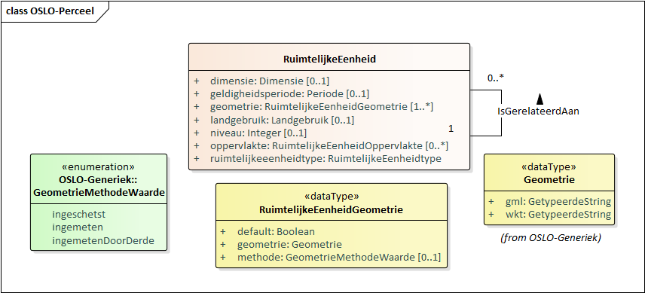Hiervoor werd, analoog aan de werkwijze binnen OSLO-Gebouwen, een complex datatype opgesteld genaamd ‘RuimtelijkeEenheidGeometrie’. Binnen dit datatype kan dan naast de geometrie ook aangegeven worden op welke manier deze geometrie tot stand is gekomen en welke geometrie de ‘default’ geometrie is. De default geometrie is de geometrie die gebruikt wordt bij de voorstelling van de ruimtelijke eenheid.

De methode waarop de geometrie tot stand is gekomen wordt aangegeven via de codelijst GeometrieMethodeWaarde die gedefinieerd is in OSLO-Generiek. Deze codelijst werd gebaseerd op basis van de codelijst [GeometryMethodValue](http://inspire.ec.europa.eu/codelist/GeometryMethodValue).

Oppervlakte

Door de toepassing van de ‘Akteperceel’ use case, werd duidelijk dat de initiële modellering niet toeliet om verschillende oppervlaktes te koppelen aan een ruimtelijke eenheid, terwijl dit wel in de praktijk voorkomt. Dit heeft men opgelost via een gelijkaardige modellering als de RuimtelijkeEenheidGeometrie, namelijk door te werken met een complex data type genaamd RuimtelijkeEenheidOppervlakte.

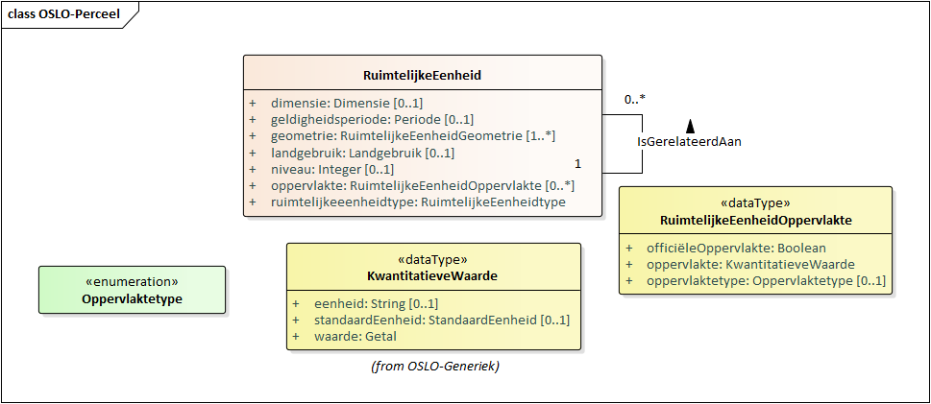Met dit complex datatype kan men aangeven welke van de oppervlaktes de officiële oppervlakte is. De eigenschap KantitatieveWaarde wordt daarnaast gebruikt om de waarde van de oppervlakte mee te geven, net als de SI-eenheid. Voor het oppervlakte type kan er beroep gedaan worden op een codelijst.

Codelijsten

Tijdens de werkgroep werd beslist om een deel van de codelijsten blanco te laten zodat er een eigen invulling kan gegeven worden van de mogelijke waarden. Specifiek voor de codelijst van Rechtstype betekent dit ook dat de overlap met de codelijst van Zakelijk Recht is weggewerkt. Dit is van toepassing op de volgende codelijsten:

* Oppervlaktetype
* Rechtstype
* Restrictietype
* Verantwoordelijkheidtype
* Landgebruik: Voor deze eigenschap kan de codelijst van INSPIRE HILUCS gebruikt worden.

De codelijsten voor GeometrieMethodeWaarde, ZakelijkRechttype en RuimtelijkeEenheidType zullen behouden worden.

De codelijst van opmetingstype wordt niet weerhouden in het model wegens overlap met het attribuut ‘methode’.

Feedback op de attributen

**Ruimtelijke eenheid**

* Verplichtte attributen
  + Geometrie [1..*]
  + Ruimtelijke eenheid type [1]
* Optionele attributen
  + Dimensie [0..1]
  + Geldigheidsperiode [0..1]
  + Niveau [0..1]
  + Landgebruik [0..1]: Codelijst INSPIRE HILUCS
  + Oppervlakte [0..*]

**RuimtelijkeEenheidGeometrie**

* Verplichtte attributen
  + Default [1]
  + Geometrie [1]
* Optionele attributen
  + Methode
  + ~~Opmetingtype~~

**Kadastraal Planperceel & Kadastraal Patrimoniumperceel**

* Verplichtte attributen
  + Identificator [1]: Zal geharmoniseerd worden met de manier waarop in OSLO Generiek een identificator wordt toegewezen. Filosofie van OSLO is om zoveel mogelijk technische termen uit het model te houden om persistentie te garanderen. Men kan echter wel in de usageNotes meegeven dat men CaPaKey en Patkey bedoelen.
  + DatumBijwerking [1]

**Zakelijk Recht**

* Verplichtte attributen
  + ZakelijkRechttype [1]
* Optionele attributen
  + Aandeel [0..1]
  + Gelgidheidsperiode [0..1]

**Recht – Restrictie – Verantwoordelijkheid**

* Verplichtte attributen
  + Rechtstype – Verantwoordelijkheidtype – Restrictietype [1]
* Optionele attributen
  + Aandeel [0..1]
  + Geldigheidsperiode [0..1]
  + Omschrijving [0..1]

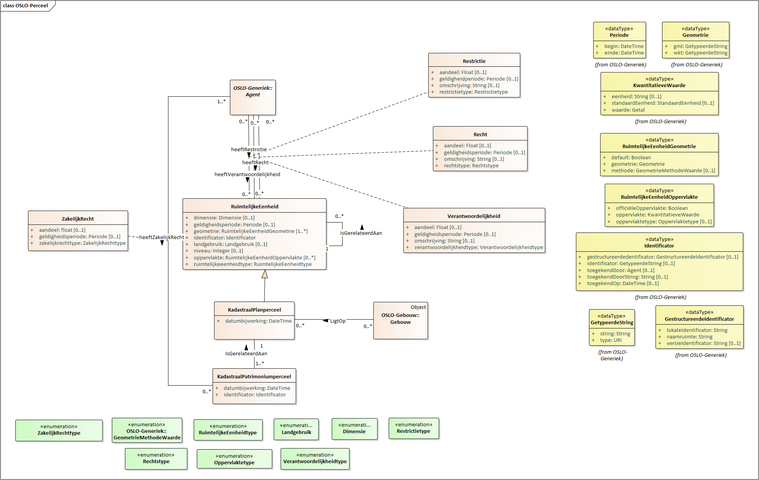

**2.3. Feedback tijdens de publieke reviewperiode**

Het model zal gepubliceerd worden op data.vlaanderen als kandidaat-standaard bij de start van de publieke review. Tijdens deze reviewperiode, kan er via Github feedback gegeven worden op de gepubliceerde model. Feedback wordt gegeven op het OSLO-Discussion repository van InformatieVlaanderen. Deze kan men bereiken via deze [**LINK**](https://github.com/Informatievlaanderen/OSLO-Discussion/labels/Perceel)**.**

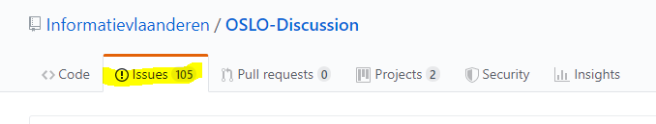

Om een issue aan te maken gaat men naar de tab ‘issues’ en klikt men op ‘New issue’ – ‘Get Starterd’.

**Gelieven volgende benamingsconventie te hanteren bij het aanmaken van een issue:**

**[Perceel] *Titel van het issue***

# IDA – Information, Decisions & Actions

Onderstaande tabel geeft een overzicht weer van de voornaamste beslissingen & aandachtspunten.

|  |  |  |
| --- | --- | --- |
| Onderwerp | IDA | Owner |
| AIV stuurt nog een definitieve versie uit van het model samen met de voorlopige publicatie op data.vlaanderen alvorens de publieke review op te starten | Action | AIV |
| De werkgroep bekijkt de gepubliceerde versie van het model en kan feedback geven. | Action | Werkgroep |
| AIV zal het traject OSLO Perceel voordragen als kandidaat standaard bij de WG Datastandaarden op 17 september. | Action | AIV |